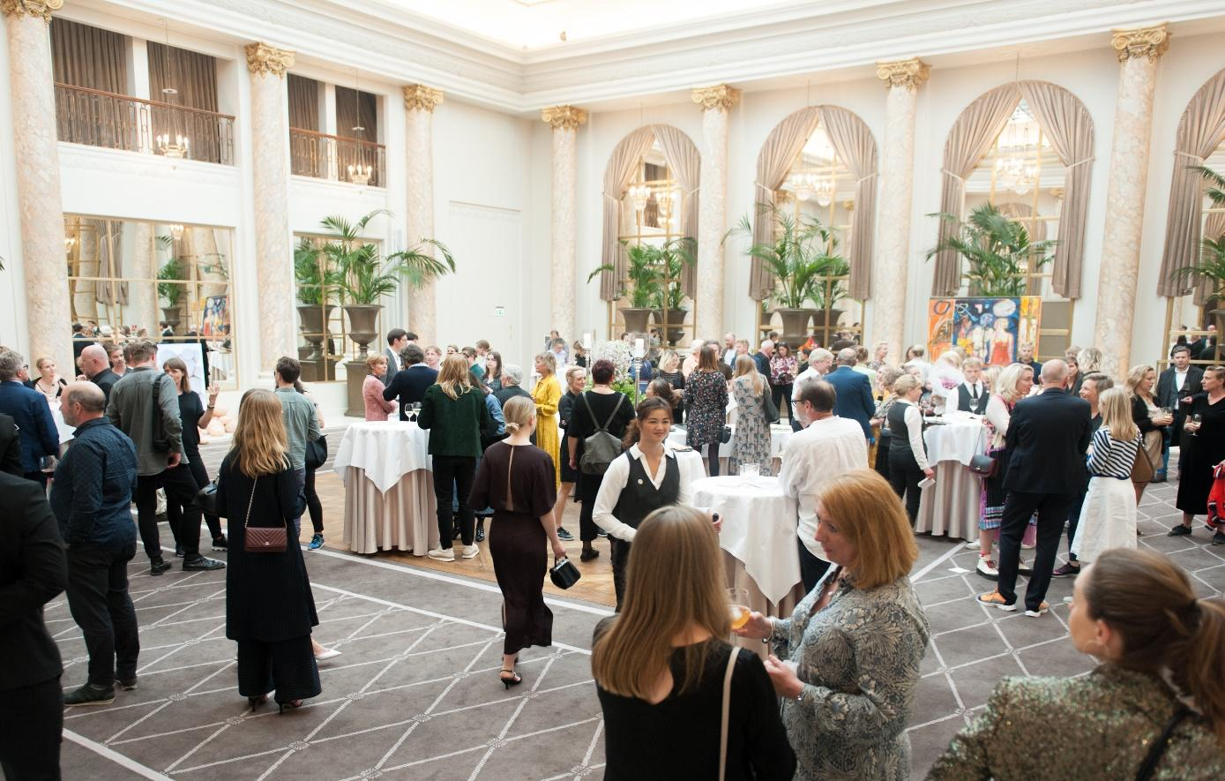Remmen Fonden Kunstpris uddeles for tredje gang under Art Week. Her vil en talentfuld ung kunstner forlade Palmehaven på Hotel d'Angleterre 100.000 kr. rigere. Foto: Christian Brems

Fem unge kunstnere nomineret til
stor dansk kunstpris

30. september uddeles årets Remmen Fonden Kunstpris. De fem nominerede unge kunstnere beskæftiger sig alle med visuel samtidskunst. Med den prestigefyldte pris følger også en tilhørende sum på 100.000 kr. til vinderen. Prisuddelingen finder traditionen tro sted på Hotel d’Angleterre under dette års Art Week.

For sjette år uddeles Remmen Fonden Kunstpris. Her vil en jury af kompetente kunstkendere kåre årets vinder. Juryen består af kunstsamlerne Arne Wulff og Barbara Husted Werner, billedkunstnerne Bjørn Nørgaard og Søren Sejr, dekan Sanne Kofod Olsen og bestyrelses-medlem Mette Remmen. I år er fem kunstnere nominerede. De arbejder med alt fra stål-installationer og keramikkens hårde ler til maleriets bløde lærreder, lyskunst og Virtual Reality.

De fem nominerede til dette års kunstpris er:
Billedkunstner Ahmad Siyar Qasimi
Installationskunstner Amalie Jakobsen
Multikunstner Jakob Kudsk Steensen
Keramiker Klara Lilja
Multikunstner Nat Bloch Gregersen

Et fortjent skulderklap
"Hvert år er det oplagt en stor glæde, sammen med juryen, at dykke ned i den danske kunstscenes talentlag. Give unge kunstnere anerkendelse, et fortjent skulderklap. Efter den lange periode med nedlukning og pandemi er dét naturligvis vigtigere end nogensinde." siger Arne Wulff og fortsætter: "Generelt er det vigtigt, at samfundet støtter op om kunsten, for det er kunsten og kunstnerne, der er med til at udvikle vores samfund.".

Art Week og Remmen Fonden Kunstpris har de seneste år haft et tæt og frugtbart samarbejde. Derfor er Jan Falk Borup, programchef for Art Week, også glad for at prisuddelingen foregår under Art Week. "Art Week har det mål at styrke samtidskunsten. Morgendagens kunstnere er særlig vigtige, da det er dem som skal forme kunsten. Derfor giver samarbejdet mellem Remmen Fonden og Art Week mening. Vi er begge engageret i de yngre kunstnere og at give disse de bedste muligheder. Vi er stolte af samarbejdet hvor vi kan bruge Art Weeks platform til at hjælpe med at skabe fokus på yngre kunstnere og samtidskunsten generelt" siger Falk Borup.

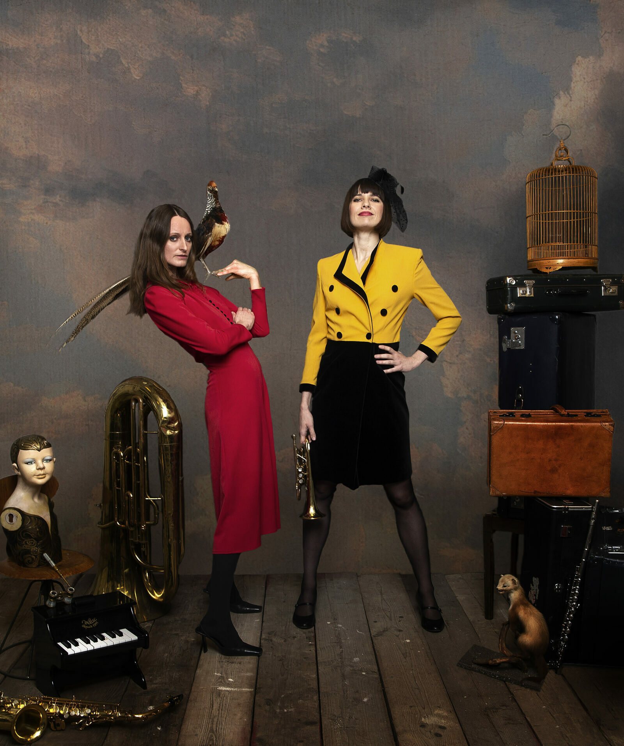
Hæder gør forskel for kunstnere
For de seneste vindere af Remmen Fonden Kunstpris, Astrup og Bordorff, har prisen haft stor betydning. "Vores værker er ekstremt tidskrævende processer, som kræver, at vi dedikerer os helt og aldeles over lange perioder. Derfor er hæderspriser som Remmen Fondens Kunstpris fuldstændig afgørende for, at vi kan fortsætte med at have den praksis, vi har: Fortsætte med at bidrage frit som billedkunstnere til den fælles samfundsdebat." fortæller duoen.

Er man interesseret i Astrup og Bordorff kan de opleves to steder under dette års Art Week. Duoen kan ses på Statens Museum for Kunst fra 23. september. Her udstiller kunstnerduoen et særligt videoværk i samarbejde med museet. Videoværket blander fakta og fiktion og er baseret på research i museets arkiver, anekdoter og faglige betragtninger udsat for spekulation og skamløs overfortolkning af, hvad et kunstmuseum er i 2021. Seks dage efter deres åbning på Statens Museum for Kunst, 29. september, kan duoens værker opleves i Palads Biograf. Det sker i et samarbejde mellem Copenhagen Contemporary og biografen, og er ligeledes del af Art Week-programmet.
Kunstnerduoen Astrup & Bordorff var de heldige prisvindere i 2019.
Foto: Natascha Rydvald

Ligeledes kan vinder fra 2018, Rune Bosse, opleves under Art Week 2021. Hans udstilling "States of Being" kan ses på Gether Contemporary i Kødbyen. Her har Bosse transformeret galleriet væk fra sit 'white cube' gallerirum til et organisk sted, hvor træet og planter kan spire. På ARKEN Museum for Moderne Kunst er Rune Bosse desuden udstillingsaktuel i udstillingen ”Blomsten i kunsten”.

Om Remmen Fondens Kunstpris
Remmen Fonden Kunstpris er en anerkendelse af de nominerede kunstnere. Prisen har til formål at hylde samtidskunsten, og i særdeleshed de yngre kunstnere, som de sidste to år har måtte leve med aflysninger, nedlukninger og usikker fremtid. De fem nominerede kan derfor alle være stolte af anerkendelsen i deres nominering. Prisen er nemlig ikke kun en sum til vinderen, men i høj grad en testamentering af de nomineredes berettigelse i den danske samtidskunst.

Remmen Fonden Kunstpris er initierede af kunstsamler Arne Wulff i samarbejde med ejerkredsen bag Hotel d'Angleterre. Wulff har i en årrække hjulpet hotellet med at indkøbe kunst, og det er gennem dette samarbejde idéen om en kunstpris målrettet unge kunstnere opstod. Wulff står i spidsen for kunstprisen i parløb med Mette Remmen, bestyrelsesmedlem af d'Angleterre og Remmen Fonden. Prisen er blevet uddelt siden 2015.

Grundet Covid-19 var både Remmen Fonden Kunstpris og Art Week aflyst i 2020.

Faktaboks:
Remmen Fonden Kunstpris finder sted torsdag 30. september 2021 på Hotel d’Angleterre. Prisuddelingen er et lukket arrangement.
Læs interviews med de nominerede kunstnere her: www.artweek.nu

Pressen bedes henvende sig Art Weeks kommunikationschef Sisse K. Ibsen
sisse@artweek.nu

